云南俊成矿业权评估有限公司文件

俊成矿报送字〔2026〕第033号
关于报送《富源县龙蟒矿产品有限责任公司纳佐煤矿(动用 资源量)采矿权出让收益评估报告》的函

曲靖市自然资源和规划局：
富源县龙蟒矿产品有限责任公司拟向曲靖市自然资源和规划局 申请办理“富源县龙蟒矿产品有限责任公司纳佐煤矿采矿权”延续登 记手续。贵局委托我公司对“富源县龙蟒矿产品有限责任公司纳佐煤 矿采矿权”自2006年9月30日至2023年4月30日动用且未有偿处 置资源量进行出让收益评估。现将《富源县龙蟒矿产品有限责任公司 纳佐煤矿(动用资源量)采矿权出让收益评估报告》(俊成矿评报字 〔2026〕第042号)及有关材料呈报贵单位，请予以公示。

联系人：寸清
电话：15912195313、0871-68376902

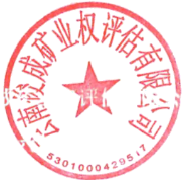
云南俊成矿业权评估有限公司

二〇二六年七月七日

通讯地址：昆明市人民西路315号云投财富广场B3 栋 2 3 层
电话：(0871)68376902

邮政编码：650100
传真：(0871)68376929

